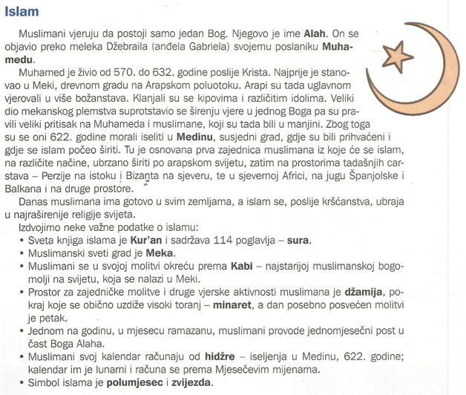

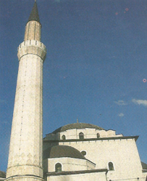

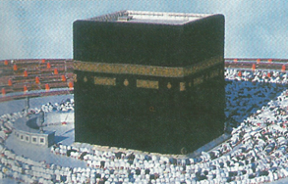







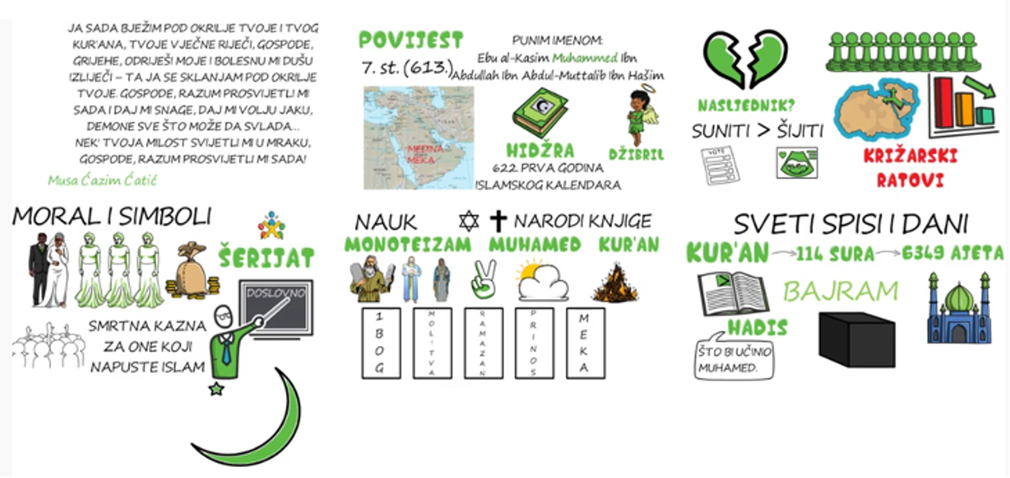

-dan u tjednu posvećen Bogu:

-prostor za molitvu:

-najstarija muslimanska bogomolja:

-godina nastanka:

-simbol: nacrtati u umnoj mapi

-nacrtati neke druge elemente iz Islama

Ime religije:

-pripadnici religije (naziv):

-ime Boga:

-utemeljitelj:

-sveti gradovi:

-sveta knjiga:

-blagdani:





Ime religije:

-pripadnici religije (naziv):

-ime Boga:

-utemeljitelj:

-sveti gradovi:

-sveta knjiga:

-blagdani:

-dan u tjednu posvećen Bogu:

-prostor za molitvu:

-najstarija muslimanska bogomolja:

-godina nastanka:

-simbol: nacrtati u umnoj mapi

-nacrtati neke druge elemente iz Islama